國立雲林科技大學
105學年度會計系碩士在職專班面試公告
- 日期：105年3月27日（星期日）
- 報到地點：雲科大管理學院三館3樓 MD210教室 (640雲林縣斗六市大學路三段123號)
- 報到時間：請考生依所屬場次之面試時間前30分鐘至報到處報到。報到完成後，面試前5分鐘請至準備區等候進入考場。
- 面試場次及地點：
每人有2場面試，同一場次，2組同時進行，請依組別進入考場。
場次 | 報到  時間 | 面試  時間 | 組別 | 考場一  管院三館2樓MD208 |  | 組別 | 考場二  管院三館2樓MD211
一 | 9:00 | 09:30  〡  09:50 | A組 | 25311-0011 | 徐惠君 | B組 | 25311-0003 | 劉凱瑋
 |  |  |  | 25311-0014 | 曾瓊汝 |  | 25311-0004 | 林倩如
 |  |  |  | 25311-0016 | 林俊成 |  | 25311-0005 | 蔡鴻鈺
 |  |  |  | 25311-0001 | 羅秉昀 |  | 25311-0006 | 黃淑真
 |  |  |  | 25311-0002 | 李定一 |  | 25311-0007 | 陳姝敏
 |  | 09:52  〡  10:12 | B組 | 25311-0003 | 劉凱瑋 | A組 | 25311-0011 | 徐惠君
 |  |  |  | 25311-0004 | 林倩如 |  | 25311-0014 | 曾瓊汝
 |  |  |  | 25311-0005 | 蔡鴻鈺 |  | 25311-0016 | 林俊成
 |  |  |  | 25311-0006 | 黃淑真 |  | 25311-0001 | 羅秉昀
 |  |  |  | 25311-0007 | 陳姝敏 |  | 25311-0002 | 李定一
二 | 9:45 | 10:15  〡  10:35 | C組 | 25311-0008 | 雷震邦 | D組 | 25311-0015 | 鐘國和
 |  |  |  | 25311-0009 | 蕭宏達 |  | 25311-0017 | 陳美菊
 |  |  |  | 25311-0010 | 張家玉 |  | 25311-0018 | 沈攸貞
 |  |  |  | 25311-0012 | 賴柔卉 |  | 25311-0019 | 謝嘉芳
 |  |  |  | 25311-0013 | 林成薇 |  | 25311-0020 | 黃馨儀
 |  | 10:37  〡  10:57 | D組 | 25311-0015 | 鐘國和 | C組 | 25311-0008 | 雷震邦
 |  |  |  | 25311-0017 | 陳美菊 |  | 25311-0009 | 蕭宏達
 |  |  |  | 25311-0018 | 沈攸貞 |  | 25311-0010 | 張家玉
 |  |  |  | 25311-0019 | 謝嘉芳 |  | 25311-0012 | 賴柔卉
 |  |  |  | 25311-0020 | 黃馨儀 |  | 25311-0013 | 林成薇
三 | 10:40 | 11:10  〡  11:35 | E組 | 25311-0021 | 林哲弘 | F組 | 25311-0026 | 施淑惠
 |  |  |  | 25311-0022 | 藍雅燕 |  | 25311-0027 | 吳雅玲
 |  |  |  | 25311-0023 | 陳杏瑜 |  | 25311-0028 | 張美珍
 |  |  |  | 25311-0024 | 郭篠蒨 |  | 25311-0029 | 蕭明達
 |  |  |  | 25311-0025 | 梁育綾
 |  | 11:37  〡  11:57 | F組 | 25311-0026 | 施淑惠 | E組 | 25311-0021 | 林哲弘
 |  |  |  | 25311-0027 | 吳雅玲 |  | 25311-0022 | 藍雅燕
 |  |  |  | 25311-0028 | 張美珍 |  | 25311-0023 | 陳杏瑜
 |  |  |  | 25311-0029 | 蕭明達 |  | 25311-0024 | 郭篠蒨
 |  |  |  |  |  |  | 25311-0025 | 梁育綾
注意事項：
    - 參加面試之考生，請攜帶「國民身分證」正本(或以有效期限內之護照、駕照或附有照片之健保卡正本代替)，以備查驗。
    - 遲到的考生酌予扣分，並順延場次，或是移動至最後一場次。若於當天面試完全結束(以表定11:35為主)後再行報到者，不再安排面試，視同缺考，面試成績以零分計算。
    - 考生休息區備有茶包及咖啡包，為響應環保，現場不提供免洗杯，敬請自備環保杯。
    - 如有任何疑問請洽會計系辦公室(05)534-2601分機5505。
會計系碩士在職專班
105年3月27日
附件一、交通資訊
高鐵 | 雲林站：轉搭高鐵快捷公車至本校(雲林高鐵站快捷公車資訊)。
火車 | 斗六火車站：轉搭計程車、或客運至本校【往返火車站彙整表】  請留意，寒假校車停駛。
客運 | 台西客運 | 斗六火車站(後站)<--->雲林科技大學  路線一：7120斗六-大學路-虎尾(經本校正門)  路線二：7126斗六-崙峰-梅山 (經本校龍潭路側門)  斗六站TEL：(05)532-2016【台西客運時刻表】
 | 日統客運 | 斗六火車站(前站)<--->本校正門(7011斗六-六輕路線)  台北<--->斗六(雲科大站)  路線一：7000 梅山-中山高-臺北  路線二：7006梅山-北二高-臺北  斗六站TEL：(05)532-6167【日統客運時刻表】
高速公路 | 國道一號  (中山高) | 北上 | 國道一號雲林系統交流道(243.7 km)→78線快速公路往古坑方向→斗六/古坑交流道出口右轉台三線(往斗六)→本校
 |  |  | 國道一號(240.6 km)→下斗南交流道右轉→台一線→雲林路左轉→至斗六右轉大學路三段→本校
 |  | 南下 | 國道一號(235.7km)→下虎尾交流道→斗六聯絡道路(斗六方向)→雲74鄉道→至大美國小處右轉台1丁省道(西平路)→右轉明德北路三段→上鎮西陸橋後右轉→公明路→左轉大學路三段→本校
 |  |  | 國道一號（230.5 km）→下西螺交流道→台一線→莿桐鄉→省道1乙→西平路→中山路→右轉大學路三段→本校
 |  |  | 國道一號(240.6 km)→下斗南交流道右轉→台一線→雲林路左轉→至斗六右轉大學路三段→本校
 |  |  | 國道一號雲林系統交流道(243.7 km)→78線快速公路往古坑方向→斗六/古坑交流道出口右轉台三線(往斗六)→本校
 | 國道三號  (中二高) | 北上 | 國道三號古坑系統(269.2 km)→台78線快速公路往古坑方向→斗六(台三線)→本校(大學路三段123號)
 |  | 南下 | 國道三號古坑系統(269.2 km)→台78線快速公路往古坑方向→斗六(台三線)→本校
 |  |  | 國道三號(260.3 km) →下斗六交流道往斗六方向→於石榴路/台3線向右轉→台3線→於大學路一段/台3線向左轉→本校
計程車 | 久安計程車行 | (05)533-4833．532-3833 無線電叫車
 | 斗六計程車行 | (05)532-2525
 | 統一計程車行 | (05)596-2777
資料來源：http://www.yuntech.edu.tw/index.php/2014-05-16-13-09-16/2-2/traffic-information
本頁所提供之時刻表，僅供參考，如有異動，以高鐵、臺西客運、日統客運公司公告為準。
附件二、國立雲林科技大學校園配置圖
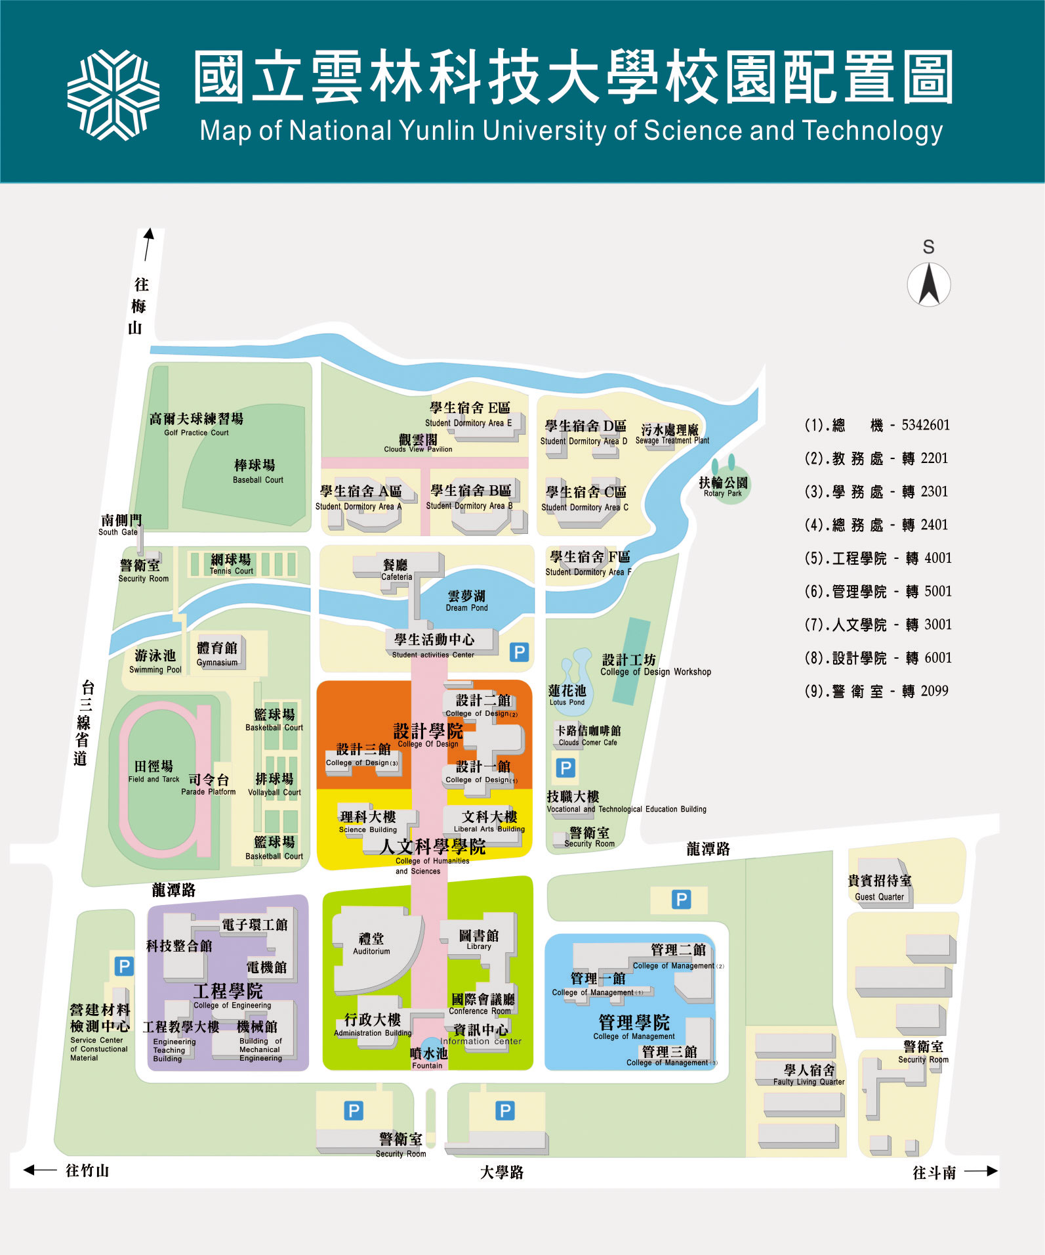
<<報到地點>>
管理學院三館MD210(二樓)
校門口
- 本校地址：雲林縣斗六市大學路三段123號
- 建議由雲科大正門(大學路三段)進入本校，依藍色路線前進。
- 行經龍潭路者請注意，機車、汽車皆不可從龍潭路左、右轉進入校園，各路口設有路障。
- 本校禁止機車進入校園。汽車可至大學路的警衛室抵押證件，換臨時停車證後得由大門口進入，管院三館路邊皆可停車。騎機車者，建議將車停在大學路正門口警衛室兩側的機車停車場，再步行至管理學院三館。
附件三、管理學院三館外觀及週邊
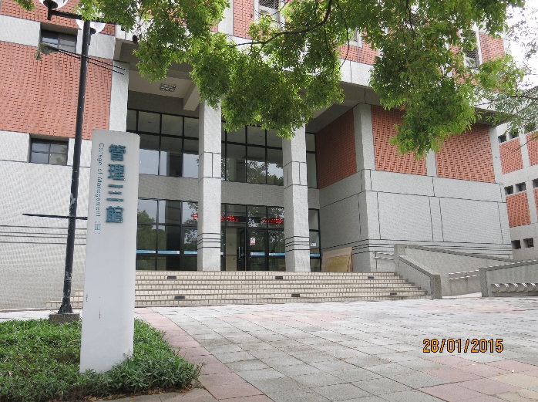
圖1、管理學院三館正門

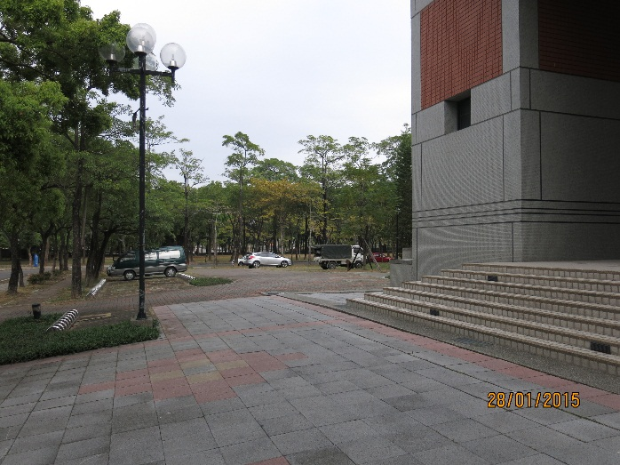
圖2、管理學院三館旁，設有汽車停車場

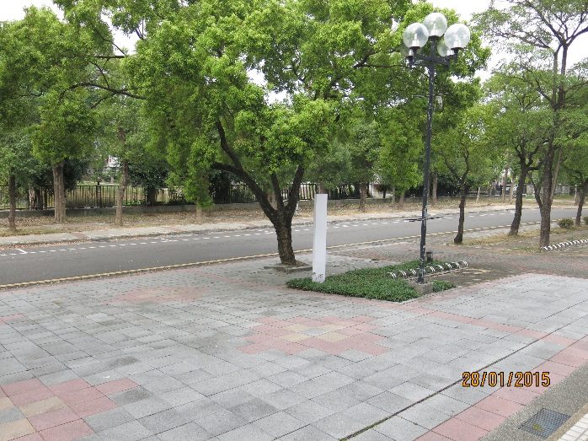
圖3、管理學院三館週邊，有停車格處亦可停車

備註：
- 報到地點MD210、面試考場皆在管理學院三館的2樓。
- 機車不可進入校園。

